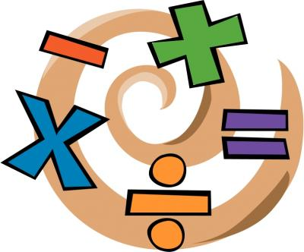   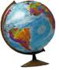

1- Deutsch  
2- Physik  
3- Religion  
4- Kunst  
5- Englisch  
6- Chemie  
7- Biologie  
8- Mathematik  
9- Malen  
10- Geschichte   
11- Sport  
12- Erdkunde  
13- Französisch



